Как пользоваться GitHub Desktop

1) Создание веток

а) Для создания ветки нажимаем сюда

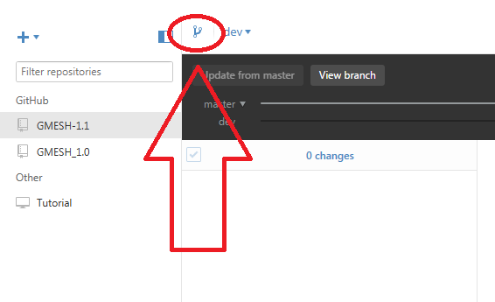

б) Появляется окно, в котором указываем ветку, от которой создаем свою, и название нашей ветки

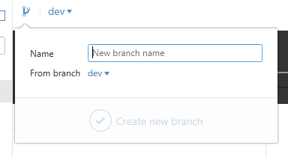

в) После вот тут переключаемся между ветками

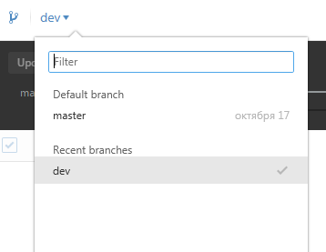

г) А вот тут можно посмотреть историю развития веток относительно друг друга

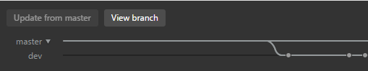

2) Заполнение коммитов

а) Коммиты делать максимально независимыми. Желательно по одному файлу. В заголовке объяснять, что изменили. В описании что именно.

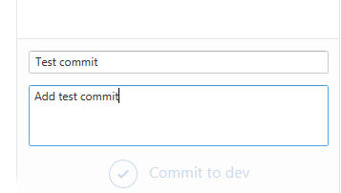

б) После того, как заполнили, жмем кнопочку Commit (Будьте внимательны с выбранными ветками, коммиты будут слаться в выбранную вами ветку.)

в) Если хотите убрать изменения, убираете вот этой кнопочкой

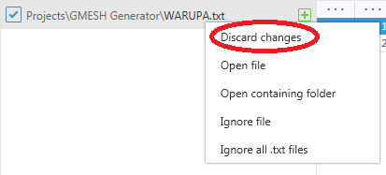

г) Тут можете посмотреть свои коммиты. Пустым кружочком выделены те, которые еще не слиты в облако и находятся у вас на компьютере локально



д) Если хотите отменить коммит, вот тут кнопочка Revert. Она обнуляет изменения коммита.



е) Если хотите редактировать коммит, который уже заполнили, то делайте Revert, только изменения с коммита сохраните отдельно. Есть способ редактирования таких коммитов, но он шаманско-бубенский и через shell.

ж) После того, как накоммитили вдоволь, жмите кнопочку PullRequest.

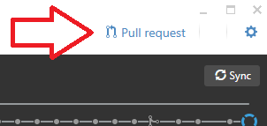

з) В ней заполняете в названии какую фичу или фикс вы хотите залить(Fix, Feature - “Название задачи”), в описании заполняете описание того, что вы наделали).

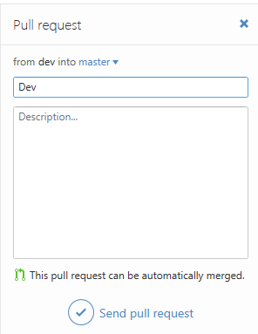

и) Далее выбираете из какой в какую ветку сливать и вуаля, реквест готов. (теперь ваша цель достучаться до Леши или меня, чтобы мы одобрили заявочку).

3) .gitignore & exclude

Сейчас гитигнор игнорирует папки obj и bin. Если ваша программа генерирует кучу файлов, которые не обязательно коммитить, то вы можете сделать вот так:

